LabMedSys

Módulo Controle da Qualidade
Consultar Análise Programada: Fluxos
Versão 1.0

Histórico de Revisão e Envolvidos

Nome | Função | Contato
Rogério
Lúcia
Balocco
Cláudio

Data | Versão | Descrição | Autor
30/10/2026 | 1.0 | Rascunho: legado, a partir do código | André Nardacci

- ACRÔNIMOS E ABREVIAÇÕES

Sigla | Termo Original | Tradução / Significado
ANVISA | Agência Nacional de Vigilância Sanitária | Agência reguladora sanitária brasileira
BPF | Boas Práticas de Fabricação | Conjunto de requisitos para garantir qualidade e segurança dos medicamentos
GMP | Good Manufacturing Practices | Boas Práticas de Fabricação
SGQ | Sistema de Gestão da Qualidade | Sistema de gestão da qualidade farmacêutica
CAPA | Corrective and Preventive Action | Ação Corretiva e Preventiva
RNC | Relatório de Não Conformidade | Registro formal de desvios ou não conformidades
POP | Procedimento Operacional Padrão | Documento que descreve a execução padronizada de atividades
RDC | Resolução da Diretoria Colegiada | Norma regulatória emitida pela ANVISA
PIC/S | Pharmaceutical Inspection Co-operation Scheme | Esquema de Cooperação em Inspeção Farmacêutica
CSV | Computerized System Validation | Validação de Sistemas Computadorizados
URS | User Requirements Specification | Especificação de Requisitos do Usuário
ERU | Especificação de Requisitos do Usuário | Documento contendo os requisitos do negócio e dos usuários
FS | Functional Specification | Especificação Funcional
IQ | Installation Qualification | Qualificação de Instalação
OQ | Operational Qualification | Qualificação Operacional
PQ | Performance Qualification | Qualificação de Desempenho
QI | Qualificação de Instalação | Evidência de que a instalação foi executada conforme especificação
QO | Qualificação de Operação | Evidência de que o sistema opera conforme especificado
QD | Qualificação de Desempenho | Evidência de que o sistema mantém desempenho consistente
PMV | Plano Mestre de Validação | Documento que define a estratégia global de validação
SNCM | Sistema Nacional de Controle de Medicamentos | Sistema brasileiro de rastreabilidade de medicamentos
IUM | Identificador Único de Medicamento | Código único utilizado na serialização de medicamentos
XML | Extensible Markup Language | Linguagem de marcação extensível para troca de dados
FDA | Food and Drug Administration | Agência reguladora de alimentos e medicamentos dos Estados Unidos
OMS | Organização Mundial da Saúde | Organização Mundial da Saúde
WHO | World Health Organization | Organização Mundial da Saúde
ALCOA+ | Attributable, Legible, Contemporaneous, Original, Accurate (+ Complete, Consistent, Enduring, Available) | Princípios de Integridade de Dados
GxP | Good Practices | Conjunto de Boas Práticas aplicáveis ao ambiente regulado
ICH | International Council for Harmonisation | Conselho Internacional para Harmonização de Requisitos Técnicos
QMS | Quality Management System | Sistema de Gestão da Qualidade
QA | Quality Assurance | Garantia da Qualidade
QC | Quality Control | Controle da Qualidade
SLA | Service Level Agreement | Acordo de Nível de Serviço
Audit Trail | Audit Trail | Trilha de Auditoria
GAMP | Good Automated Manufacturing Practice | Guia internacional de validação de sistemas computadorizados (categorias de software)
RN | Regra de Negócio | Regra que o sistema deve cumprir, identificada como RN-PRI-nnn
RF / RNF | Requisito Funcional / Não Funcional | O que a nova versão deve fazer / como deve fazer (segurança, auditoria, desempenho)
CT | Caso de Teste | Teste com passos e resultado esperado, identificado como CT-PRI-nnn
DV | Desvio | Diferença entre o resultado esperado e o obtido nos testes, identificado como DV-PRI-nnn
SEG | Achado de Segurança | Fragilidade de segurança encontrada no código, identificada como SEG-PRI-nn
SSO | Single Sign-On | Login único: um acesso vale para todos os módulos
DBA | Database Administrator | Administrador do banco de dados
LGPD | Lei Geral de Proteção de Dados | Lei nº 13.709/2018, sobre dados pessoais

- FLUXO DA TELA

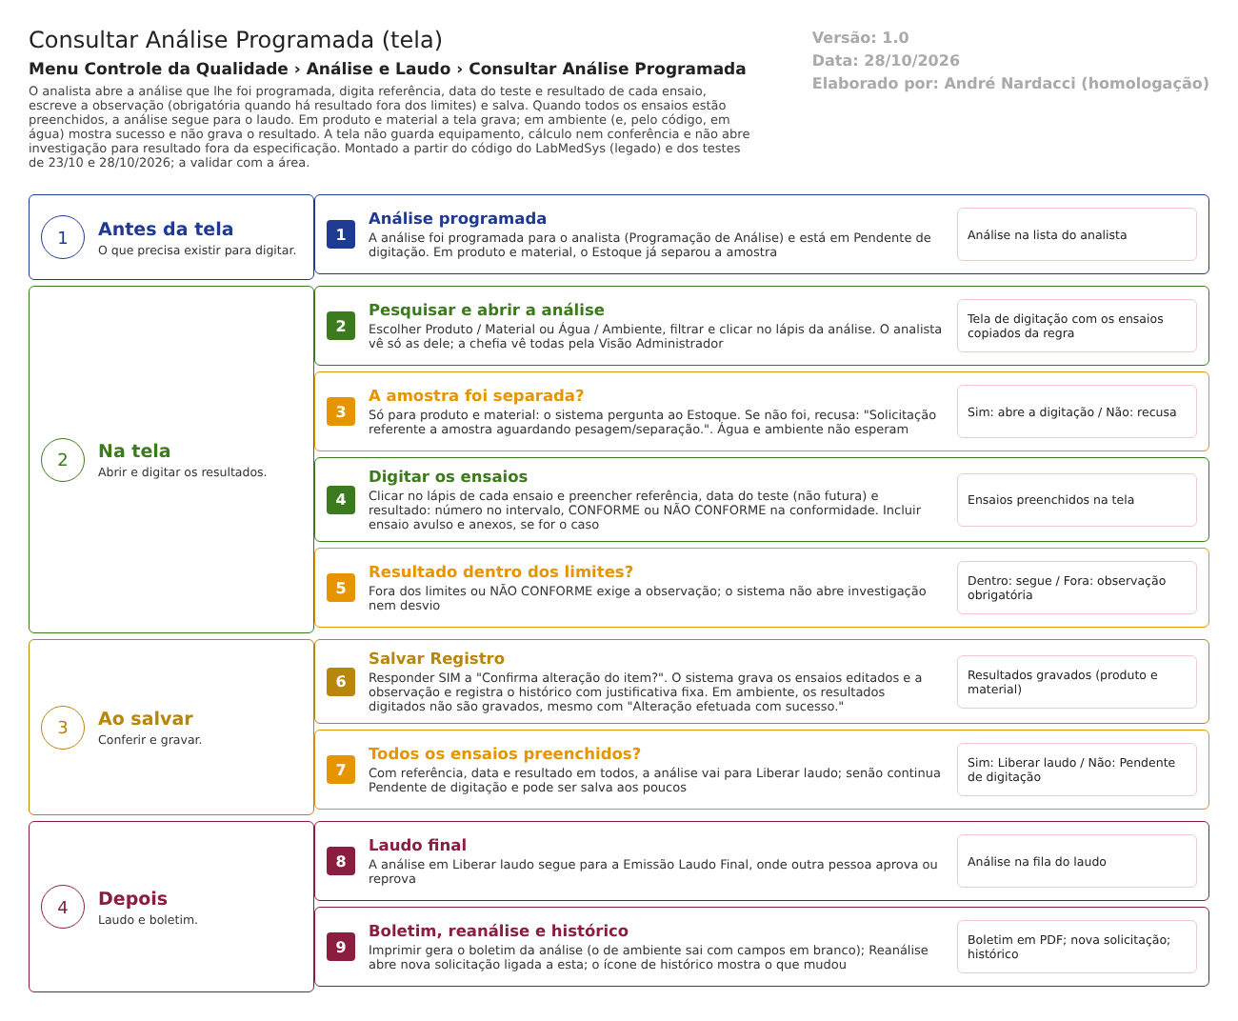
Figura 1 – Fluxograma da tela
Fluxograma no arquivo 03-consultar-analise-programada.fluxo.json, em 4 fases. Etapas, na mesma ordem do arquivo:
- Etapa 1. Análise programada: Análise na lista do analista (Antes da tela).
- Etapa 2. Pesquisar e abrir a análise: Tela de digitação com os ensaios copiados da regra (Na tela).
- Etapa 3. A amostra foi separada? (decisão): Sim: abre a digitação / Não: recusa (Na tela).
- Etapa 4. Digitar os ensaios: Ensaios preenchidos na tela (Na tela).
- Etapa 5. Resultado dentro dos limites? (decisão): Dentro: segue / Fora: observação obrigatória (Na tela).
- Etapa 6. Salvar Registro: Resultados gravados (produto e material) (Ao salvar).
- Etapa 7. Todos os ensaios preenchidos? (decisão): Sim: Liberar laudo / Não: Pendente de digitação (Ao salvar).
- Etapa 8. Laudo final: Análise na fila do laudo (Depois).
- Etapa 9. Boletim, reanálise e histórico: Boletim em PDF; nova solicitação; histórico (Depois).
Saídas alternativas: Imprimir (boletim), Reanálise (nova solicitação), anexos e ensaio avulso.
- SITUAÇÕES E HISTÓRICO

Situações
- Pendente de digitação: o analista pode digitar; aparecem o lápis e a impressora (AnaliseProgramadaPodeSerEditadaSpecification.cs:9).
- Liberar laudo: todos os ensaios preenchidos; a tela abre só para leitura; a análise espera a Emissão Laudo Final (ConfirmarAnaliseProgramadaService.cs:22-25).
- Laudo liberado: laudo emitido; a análise não tem ícones nesta lista, só o histórico.
- Cancelado: abre só para leitura (AnaliseProgramadaController.cs:513).
- A decisão de aprovar ou reprovar não é uma situação da análise: é um campo à parte, gravado na Emissão Laudo Final (tela 5).
O que grava no histórico
- Cada Salvar grava a alteração da análise (data programada, responsável, observação, situação) com a justificativa fixa "." (AnaliseProgramadaController.cs:414-426; HSolutions.CQ.Auditoria/Configurations/AnaliseProgramadaConfiguration.cs:11-17).
- Cada ensaio alterado, campo a campo, com a justificativa fixa "confirmação de análise programada." (AnaliseLaudoController.cs:470-474; Auditoria/Configurations/AnaliseItemConfiguration.cs:11-21).
- Inclusão e exclusão de ensaio avulso, com a justificativa digitada (AnaliseLaudoController.cs:419-436; AnaliseProgramadaController.cs:952-967).
- Teste (CT-CQ-015, 23/10/2026): o histórico da análise respondeu "NÃO EXISTE LOG DE ALTERAÇÃO PARA ESTE REGISTRO." depois de aprovar e emitir o laudo; o histórico da digitação em si não foi consultado separadamente (caso CT-CQ-L03-06).
O que não grava
- O equipamento usado, o cálculo e quem conferiu o resultado (RN-CQ-039).
- O motivo real de cada alteração: as justificativas são fixas ("." e "confirmação de análise programada.").
- A abertura de investigação quando o resultado está fora da especificação.
- DADOS

Tabelas do banco
Tabela | Colunas principais | Chaves e ligações | Fonte
TBL_ANALISE (no código, TBL_ANALISE_CQ) | Situação, solicitação, responsável, data de início, observação, aprovado, validade, reanálise prevista, responsável pelo laudo | Liga à solicitação | HSolutions.CQ.DB/Tables/TBL_ANALISE.sql:1-24; AnaliseConfiguration.cs:16-49
TBL_ANALISE_ITEM (no código, TBL_ANALISE_ITEM_CQ) | Regra, nome, especificação, limites, unidade, referência, resultado (texto, 255), observação, data do teste, padrão, manual, justificativa | Liga à análise e à regra | HSolutions.CQ.DB/Tables/TBL_ANALISE_ITEM.sql:1-30
TBL_REGRA_ANALISE | Origem do ensaio | Liga à análise (cópia) | tela 1
TBL_ANEXO_ANALISE | Anexos da análise | Liga à análise | HSolutions.CQ.DB/Tables/TBL_ANEXO_ANALISE.sql
TBL_PONTO_AMOSTRAGEM | Pontos de coleta da amostragem (água e ambiente) | Liga à amostragem | AnaliseProgramadaController.cs:819-846
Histórico (TBL_LOG_ALTERACAO_2 e _ITEM_2) | Campo, valor antigo e novo, usuário, data, justificativa | Fora do projeto de banco do CQ (RN-CQ-002) | HSolutions.CQ.Auditoria/FluentLogConfigurations.cs:10-18

O resultado é guardado como texto (até 255 caracteres), sem número separado para cálculo ou tendência (04-conformidade-regulatoria.md, tema 8).
Leituras e gravações em outros módulos
Módulo | O que é lido ou gravado | Meio | Fonte
Estoque | Pergunta se a amostra já foi separada (produto e material) | Serviço do Estoque | AnaliseProgramadaController.cs:213-222
Principal | Usuários (criador, amostrador, analistas por função), ambiente e seus graus | Serviço de usuários e biblioteca compilada | AnaliseProgramadaController.cs:182-185, 516-519 e 799-817
Estoque (no sentido inverso) | Nada: a digitação não avisa o Estoque | — | RN-CQ-008

